课程名称 | 数学建模与实验 | 课程编号
实验地点 |  | 实验时间
校外指导教师 | 无 | 校内指导教师
实验名称 | 实验06：图论模型
评阅人签字 |  | 成绩
实验内容：
1、某工厂内联结六个车间的道路网如下图1所示。已知每条道路的长，要求沿道路架设联结六个车间的电话线网，使电话线的总长最小。
V₁
V₂
V₃
V₄
V₅
V₆
4
4
3
5
7
2
1
6
5

相关求解理论：
最小生成树（Minimum Spanning Tree, MST）是指在一个加权无向图中找到的一棵树，使得树的总权重最小。常用的算法有Kruskal算法和Prim算法。
算法：
使用Kruskal算法来求解最小生成树。该算法通过贪心策略，每次选择权重最小的边，逐步构建最小生成树。
程序和运行结果：
% 定义边和权重
% 边的定义和对应的权重
edgeList = [
1 2 5; % 边 1-2, 权重 5
1 3 6; % 边 1-3, 权重 6
1 4 1; % 边 1-4, 权重 1
2 3 7; % 边 2-3, 权重 7
2 4 2; % 边 2-4, 权重 2
3 4 5; % 边 3-4, 权重 5
4 5 3; % 边 4-5, 权重 3
4 6 4; % 边 4-6, 权重 4
5 6 4 % 边 5-6, 权重 4
];

% 获取边的数量和顶点的数量
numEdges = size(edgeList, 1); % 边的数量
numVertices = 6; % 顶点的数量

% 初始化父节点和秩
global vertexParent; % 使用全局变量保存父节点信息
global vertexRank; % 使用全局变量保存秩信息
vertexParent = 1:numVertices; % 初始化父节点为自身
vertexRank = zeros(1, numVertices); % 初始化秩为0

% Kruskal算法主程序
mstEdges = []; % 最小生成树的边集合
totalWeight = 0; % 最小生成树的总权重

% 按权重对边排序
sortedEdges = sortrows(edgeList, 3); % 按第三列（权重）对边排序

for i = 1:numEdges
u = sortedEdges(i, 1); % 获取边的起点
v = sortedEdges(i, 2); % 获取边的终点
edgeWeight = sortedEdges(i, 3); % 获取边的权重

% 如果u和v不在同一个集合中，加入这条边
if findSet(u) ~= findSet(v)
unionSets(u, v); % 合并两个集合
mstEdges = [mstEdges; u v edgeWeight]; % 将边加入最小生成树
totalWeight = totalWeight + edgeWeight; % 累加权重
end
end

% 输出结果
disp('最小生成树的边:'); % 显示最小生成树的边
disp(mstEdges); % 显示最小生成树的边集合
disp(['最小生成树的总权重: ', num2str(totalWeight)]); % 显示最小生成树的总权重

% 嵌套函数: 找到顶点的根节点
function root = findSet(vertex)
global vertexParent; % 使用全局变量访问父节点信息
if vertexParent(vertex) ~= vertex % 如果当前顶点不是根节点
vertexParent(vertex) = findSet(vertexParent(vertex)); % 路径压缩
end
root = vertexParent(vertex); % 返回根节点
end

% 嵌套函数: 合并两个集合
function unionSets(vertex1, vertex2)
global vertexParent; % 使用全局变量访问父节点信息
global vertexRank; % 使用全局变量访问秩信息
root1 = findSet(vertex1); % 找到顶点1的根节点
root2 = findSet(vertex2); % 找到顶点2的根节点
if root1 ~= root2 % 如果两个顶点的根节点不同
if vertexRank(root1) > vertexRank(root2)
vertexParent(root2) = root1; % 将root2的父节点设置为root1
elseif vertexRank(root1) < vertexRank(root2)
vertexParent(root1) = root2; % 将root1的父节点设置为root2
else
vertexParent(root2) = root1; % 将root2的父节点设置为root1
vertexRank(root1) = vertexRank(root1) + 1; % 增加root1的秩
end
end
end
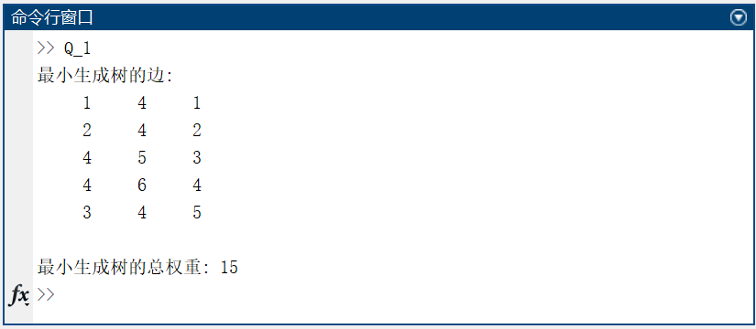

结果分析说明：
通过Kruskal算法计算得到的最小生成树包含的边及其权重，显示了连接六个车间的最优路径，保证了电话线的总长度最小。结果中的总权重反映了最小生成树的总长度。

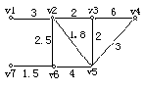2、某城市要建立一个消防站，为该市所属的七个区服务，如图所示．问应设在那个区，才能使它至最远区的路径最短。
相关求解理论：
为了使消防站至最远区的路径最短，使用Floyd-Warshall算法求解所有顶点对之间的最短路径。然后选取一个使得到最远区路径最短的区域。
算法：
使用Floyd-Warshall算法计算所有区域之间的最短路径。计算每个区域到其他区域的最大最短路径，并选择其中最小的作为消防站的最佳位置。
程序和运行结果：
% Floyd-Warshall 算法用于寻找所有顶点对之间的最短路径

% 定义邻接矩阵表示城市区域之间的距离
adjMatrix = [
inf 3 inf inf inf inf inf; % 区域 1 的距离
3 inf 2 inf 1.8 2.5 inf; % 区域 2 的距离
inf 2 inf 6 2 inf inf; % 区域 3 的距离
inf inf 6 3 inf inf inf; % 区域 4 的距离
inf 1.8 2 3 inf 4 inf; % 区域 5 的距离
inf 2.5 inf inf 4 inf 1.5; % 区域 6 的距离
inf inf inf inf inf 1.5 inf % 区域 7 的距离
];

% 获取区域的数量
numDistricts = size(adjMatrix, 1); % 区域数量

% Floyd-Warshall 算法
for intermediateVertex = 1:numDistricts
for startVertex = 1:numDistricts
for endVertex = 1:numDistricts
% 如果通过中间顶点可以缩短起点和终点之间的距离，则更新距离
if adjMatrix(startVertex, endVertex) > adjMatrix(startVertex, intermediateVertex) + adjMatrix(intermediateVertex, endVertex)
adjMatrix(startVertex, endVertex) = adjMatrix(startVertex, intermediateVertex) + adjMatrix(intermediateVertex, endVertex);
end
end
end
end

% 寻找消防站的最佳位置
% 计算每个区域到最远区域的最短距离
maxDistances = max(adjMatrix, [], 2);
% 找到最小的最大距离及其对应的区域
[minMaxDistance, bestDistrict] = min(maxDistances);

% 显示结果
disp(['设置消防站的最优区: ', num2str(bestDistrict)]); % 显示最佳区域
disp(['至最远区的最短路径: ', num2str(minMaxDistance)]); % 显示最小的最大距离
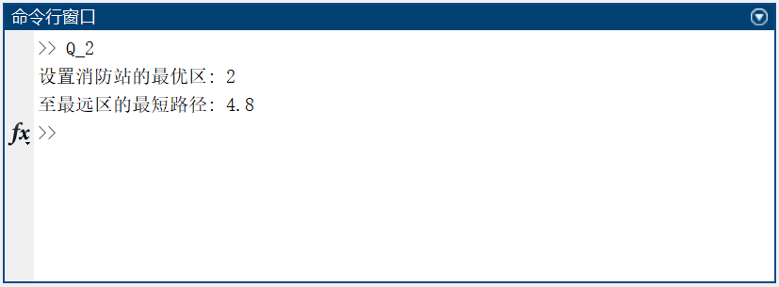

结果分析说明：
通过Floyd-Warshall算法计算得到每个区域到其他区域的最短路径，确定了消防站的最佳位置，使得它至最远区的路径最短。结果中的最优区域和对应的最小最大路径显示了最佳设置方案。
3、某矿区有七个矿点，如图所示．已知各矿点每天的产矿量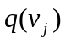（标在图的各顶点上,单位:千吨）,线上的数字为两个矿点的距离,单位:公理）．现要从这七个矿点选一个来建造矿厂．问应选在哪个矿点，才能使各矿点所产的矿运到选矿厂所在地的总运力（千吨公里）最小．
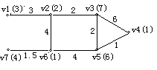
相关求解理论：
为了使各矿点所产的矿运到选矿厂的总运力最小，使用Floyd-Warshall算法计算各矿点之间的最短路径。选取一个矿点作为选矿厂的位置，使得总运力最小。
算法：
使用Floyd-Warshall算法计算每对矿点之间的最短路径。计算每个矿点作为选矿厂时的总运力，并选择总运力最小的矿点作为选矿厂的最佳位置。
程序和运行结果：
% 邻接矩阵表示矿点之间的距离
adjacencyMatrix = [
inf 3 inf inf inf inf inf; % 矿点 1 的距离
3 inf 2 inf inf 4 inf; % 矿点 2 的距离
inf 2 inf 6 2 inf inf; % 矿点 3 的距离
inf inf 6 inf 1 inf inf; % 矿点 4 的距离
inf inf 2 1 inf 4 inf; % 矿点 5 的距离
inf 4 inf inf 4 inf 1.5; % 矿点 6 的距离
inf inf inf inf inf 1.5 inf % 矿点 7 的距离
];

% 每个矿点的生产量（单位：千吨）
productionVolume = [3, 2, 7, 1, 6, 1, 4];

% 使用 Floyd-Warshall 算法计算每对矿点之间的最短路径
numPoints = size(adjacencyMatrix, 1); % 矿点数量
shortestDistances = adjacencyMatrix; % 初始化最短距离矩阵

for intermediatePoint = 1:numPoints
for startPoint = 1:numPoints
for endPoint = 1:numPoints
% 更新最短路径
if shortestDistances(startPoint, intermediatePoint) + shortestDistances(intermediatePoint, endPoint) < shortestDistances(startPoint, endPoint)
shortestDistances(startPoint, endPoint) = shortestDistances(startPoint, intermediatePoint) + shortestDistances(intermediatePoint, endPoint);
end
end
end
end

% 计算每个矿点作为矿厂的总运力
totalTransportationCost = zeros(1, numPoints); % 初始化总运力数组

for factoryPoint = 1:numPoints
for minePoint = 1:numPoints
if factoryPoint ~= minePoint
% 累加从矿点到矿厂的运力
totalTransportationCost(factoryPoint) = totalTransportationCost(factoryPoint) + shortestDistances(factoryPoint, minePoint) * productionVolume(minePoint);
end
end
end

% 找到总运力最小的矿点
[~, optimalMinePoint] = min(totalTransportationCost); % 最优矿点

% 输出结果
fprintf('最佳的矿点是: 矿点%d\n', optimalMinePoint);
fprintf('对应的总运力（千吨公里）是: %.2f\n', totalTransportationCost(optimalMinePoint));

% 输出每个矿点到最佳矿点的运力
fprintf('每个矿点到最佳矿点的运力（千吨公里）：\n');
for minePoint = 1:numPoints
if minePoint ~= optimalMinePoint
% 计算从矿点到最佳矿点的运力
transportCost = shortestDistances(optimalMinePoint, minePoint) * productionVolume(minePoint);
fprintf('矿点%d到最佳矿点的运力: %.2f\n', minePoint, transportCost);
end
end
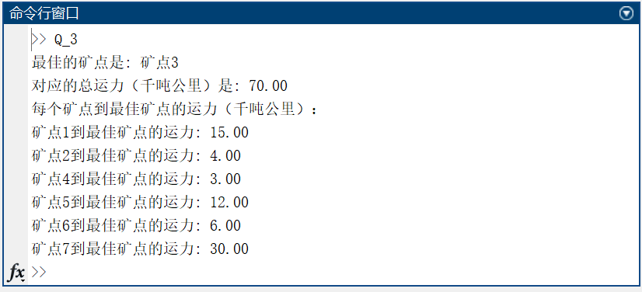

结果分析说明：
通过计算每个矿点作为选矿厂的总运力，确定了最佳矿点位置，使得总运力最小。结果显示了最佳矿点及其对应的总运力，以及每个矿点到最佳矿点的运力。

4、如图1，从A₁点要铺设一条管道到A₁₆点，中间必须要经过5个中间站，第一站可以在{ A₂，A₃}中任选一个，第二、三、四、五站可供选择的地点分别是：{ A₄，A₅，A₆，A₇}，{ A₈，A₉，A₁₀}，{ A₁₁，A₁₂，A₁₃}，{ A₁₄，A₁₅}。连接两地管道的距离用连线上的数字表示，要求选一条从A₁到A₁₆的铺管线路，使总距离最短。
1
A₂
A₁
A₃
A₄
A₅
A₆
A₇
A₈
A₉
A₁₀
A₁₃
A₁₂
A₁₁
A₁₄
A₁₅
A₁₆
5
3
1
3
6
8
7
6
6
8
3
5
3
3
8
4
2
2
2
3
3
3
5
5
2
6
6
4
3
图1 可选择的管道图

方法一（Dijkstra）:
相关求解理论：
Dijkstra算法用于求解单源最短路径问题。该算法通过贪心策略，每次选择当前最短路径，逐步扩展到所有节点。
算法：
使用Dijkstra算法从A1点到A16点，计算经过指定中间站的最短路径。构建图并高亮显示最短路径。
程序和运行结果：
s = [1,1,2,2,2,2,3,3,3,3,4,4,5,5,5,5,6,6,6,6,7,7,7,8,8,8,8,9,9,9,9,9,9,10,10,10,10,11,11,11,12,12,12,12,12,13,13,13,13,14,14,14,14,15,15,15,15,16,16] ;
t = [2,3,1,4,5,6,1,5,6,7,2,8,2,8,9,3,2,3,9,10,3,9,10,4,5,11,12,4,5,6,7,12,13,6,7,12,13,8,14,15,8,9,10,14,15,9,10,14,15,11,12,13,16,11,12,13,16,14,15];
w = [5,3,5,1,3,6,3,8,7,6,1,6,3,3,5,8,6,7,3,3,6,8,4,6,3,2,2,8,5,3,8,1,2,3,4,3,3,2,3,5,2,1,3,5,2,2,3,6,6,3,5,6,4,5,2,6,3,4,3];
G = graph(s,t,w);
figure(1)
plot(G, 'EdgeLabel', G.Edges.Weight, 'linewidth', 2)
set( gca, 'XTick', [], 'YTick', [] );
[P,d] = shortestpath(G, 1, 16)

% 在图中高亮我们的最短路径
myplot = plot(G, 'EdgeLabel', G.Edges.Weight, 'linewidth', 2); %首先将图赋给一个变量
highlight(myplot, P, 'EdgeColor', 'r') %对这个变量即我们刚刚绘制的图形进行高亮处理（给边加上r红色）

% 定义边的起点、终点和权重
startNodes = [1,1,2,2,2,2,3,3,3,3,4,4,5,5,5,5,6,6,6,6,7,7,7,8,8,8,8,9,9,9,9,9,9,10,10,10,10,11,11,11,12,12,12,12,12,13,13,13,13,14,14,14,14,15,15,15,15,16,16];
endNodes = [2,3,1,4,5,6,1,5,6,7,2,8,2,8,9,3,2,3,9,10,3,9,10,4,5,11,12,4,5,6,7,12,13,6,7,12,13,8,14,15,8,9,10,14,15,9,10,14,15,11,12,13,16,11,12,13,16,14,15];
edgeWeights = [5,3,5,1,3,6,3,8,7,6,1,6,3,3,5,8,6,7,3,3,6,8,4,6,3,2,2,8,5,3,8,1,2,3,4,3,3,2,3,5,2,1,3,5,2,2,3,6,6,3,5,6,4,5,2,6,3,4,3];

% 创建图对象
graphObject = graph(startNodes, endNodes, edgeWeights);

% 绘制图形
figure(1);
plotHandle = plot(graphObject, 'EdgeLabel', graphObject.Edges.Weight, 'linewidth', 2);
set(gca, 'XTick', [], 'YTick', []); % 移除坐标轴刻度

% 计算从节点1到节点16的最短路径
[pathNodes, totalDistance] = shortestpath(graphObject, 1, 16);

% 在图中高亮最短路径
highlight(plotHandle, pathNodes, 'EdgeColor', 'r'); % 对图形进行高亮处理，给边加上红色
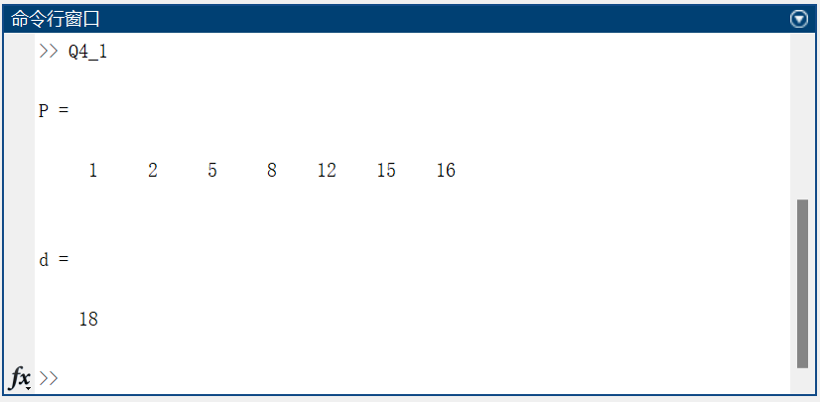
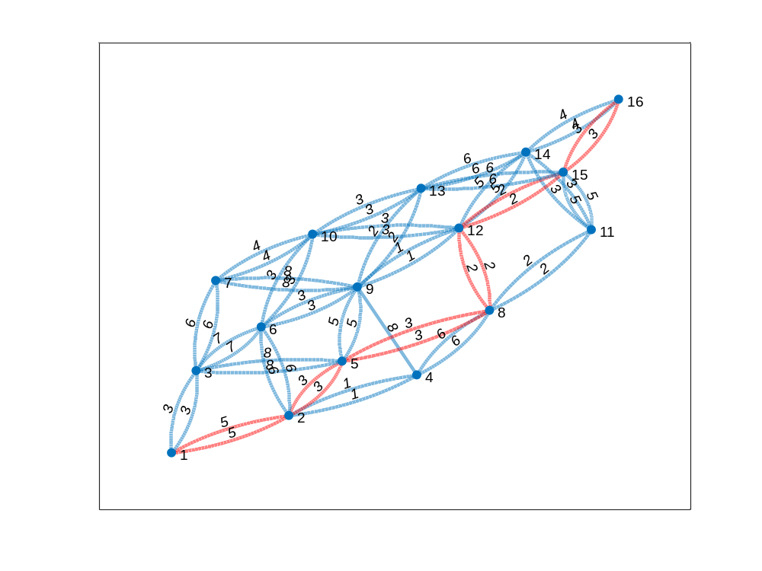

结果分析说明：
通过Dijkstra算法计算从A1到A16的最短路径，结果显示了选取的最短路径及其总距离。图中高亮显示了最短路径，使得路径选择更加直观。

方法二（暴力搜索）:
相关求解理论：
暴力搜索算法遍历所有可能的路径组合，计算每条路径的总距离，并选择最短路径。
算法：
遍历所有中间站的组合，计算每条路径的总距离，选择最短的路径作为结果。
程序和运行结果：
% 定义节点之间的距离矩阵
distanceMatrix = [
inf, 5, 3, inf, inf, inf, inf, inf, inf, inf, inf, inf, inf, inf, inf, inf; % 节点 1 的距离
5, inf, inf, 1, 3, 6, inf, inf, inf, inf, inf, inf, inf, inf, inf, inf; % 节点 2 的距离
3, inf, inf, inf, 8, 7, 6, inf, inf, inf, inf, inf, inf, inf, inf, inf; % 节点 3 的距离
inf, 1, inf, inf, inf, inf, inf, 6, 8, inf, inf, inf, inf, inf, inf, inf; % 节点 4 的距离
inf, 3, 8, inf, inf, inf, inf, 3, 5, inf, inf, inf, inf, inf, inf, inf; % 节点 5 的距离
inf, 6, 7, inf, inf, inf, inf, inf, 3, 3, inf, inf, inf, inf, inf, inf; % 节点 6 的距离
inf, inf, 6, inf, inf, inf, inf, inf, 8, 4, inf, inf, inf, inf, inf, inf; % 节点 7 的距离
inf, inf, inf, 6, 3, inf, inf, inf, inf, inf, 2, 2, inf, inf, inf, inf; % 节点 8 的距离
inf, inf, inf, 8, 5, 3, 8, inf, inf, inf, inf, 1, 2, inf, inf, inf; % 节点 9 的距离
inf, inf, inf, inf, inf, 3, 4, inf, inf, inf, inf, 3, 3, inf, inf, inf; % 节点 10 的距离
inf, inf, inf, inf, inf, inf, inf, 2, inf, inf, inf, inf, inf, 2, 5, inf; % 节点 11 的距离
inf, inf, inf, inf, inf, inf, inf, 2, 1, 3, inf, inf, inf, 5, 2, inf; % 节点 12 的距离
inf, inf, inf, inf, inf, inf, inf, inf, 2, 3, inf, inf, inf, 6, 6, inf; % 节点 13 的距离
inf, inf, inf, inf, inf, inf, inf, inf, inf, inf, 3, 5, 6, inf, inf, 4; % 节点 14 的距离
inf, inf, inf, inf, inf, inf, inf, inf, inf, inf, 5, 2, 6, inf, inf, 3; % 节点 15 的距离
inf, inf, inf, inf, inf, inf, inf, inf, inf, inf, inf, inf, inf, 4, 3, inf % 节点 16 的距离
];

% 定义可能的中间站组合
possibleStations = {
[2, 3], % 第一组可能的中间站
[4, 5, 6, 7], % 第二组可能的中间站
[8, 9, 10], % 第三组可能的中间站
[11, 12, 13], % 第四组可能的中间站
[14, 15] % 第五组可能的中间站
};

% 初始化最短距离和路径
minTotalDistance = inf; % 初始化最短总距离
optimalPath = []; % 初始化最佳路径

% 遍历所有可能的中间站组合
allCombinations = combvec(possibleStations{1}, possibleStations{2}, possibleStations{3}, possibleStations{4}, possibleStations{5});
numCombinations = size(allCombinations, 2); % 组合数量

for combinationIndex = 1:numCombinations
% 生成当前路径
currentPath = [1, allCombinations(:, combinationIndex)', 16];

% 计算当前路径的总距离
currentTotalDistance = 0;
for nodeIndex = 1:length(currentPath) - 1
currentTotalDistance = currentTotalDistance + distanceMatrix(currentPath(nodeIndex), currentPath(nodeIndex + 1));
end

% 更新最短距离和最佳路径
if currentTotalDistance < minTotalDistance
minTotalDistance = currentTotalDistance;
optimalPath = currentPath;
end
end

% 输出结果
fprintf('最短距离：%d\n', minTotalDistance); % 显示最短距离
fprintf('最短路径：'); % 显示最短路径
disp(optimalPath); % 显示路径数组
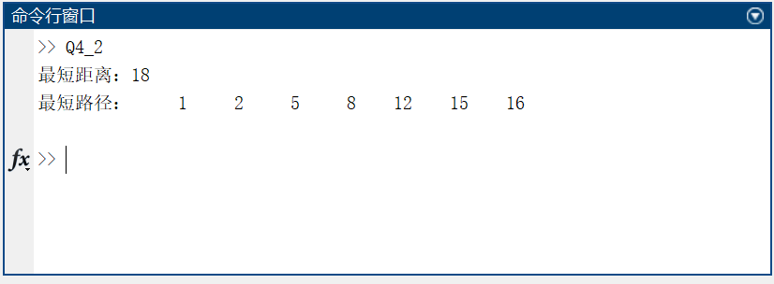

结果分析说明：
通过暴力搜索找到的最短路径及其总距离显示了所有可能路径中最优的一条。结果中的最短距离和最短路径提供了最佳选择方案。

方法三（Floyd）:
相关求解理论：
Floyd算法用于求解所有顶点对之间的最短路径问题。通过动态规划方法，逐步更新最短路径。
算法：
使用Floyd算法计算所有节点之间的最短路径，结合特定的中间站选择，找到从A1到A16的最短路径。
程序和运行结果：
% 邻接矩阵表示矿点之间的距离
distanceMatrix = [
inf, 5, 3, inf, inf, inf, inf, inf, inf, inf, inf, inf, inf, inf, inf, inf; % 节点1的距离
5, inf, inf, 1, 3, 6, inf, inf, inf, inf, inf, inf, inf, inf, inf, inf; % 节点2的距离
3, inf, inf, inf, 8, 7, 6, inf, inf, inf, inf, inf, inf, inf, inf, inf; % 节点3的距离
inf, 1, inf, inf, inf, inf, inf, 6, 8, inf, inf, inf, inf, inf, inf, inf; % 节点4的距离
inf, 3, 8, inf, inf, inf, inf, 3, 5, inf, inf, inf, inf, inf, inf, inf; % 节点5的距离
inf, 6, 7, inf, inf, inf, inf, inf, 3, 3, inf, inf, inf, inf, inf, inf; % 节点6的距离
inf, inf, 6, inf, inf, inf, inf, inf, 8, 4, inf, inf, inf, inf, inf, inf; % 节点7的距离
inf, inf, inf, 6, 3, inf, inf, inf, inf, inf, 2, 2, inf, inf, inf, inf; % 节点8的距离
inf, inf, inf, 8, 5, 3, 8, inf, inf, inf, inf, 1, 2, inf, inf, inf; % 节点9的距离
inf, inf, inf, inf, inf, 3, 4, inf, inf, inf, inf, 3, 3, inf, inf, inf; % 节点10的距离
inf, inf, inf, inf, inf, inf, inf, 2, inf, inf, inf, inf, inf, 2, 5, inf; % 节点11的距离
inf, inf, inf, inf, inf, inf, inf, 2, 1, 3, inf, inf, inf, 5, 2, inf; % 节点12的距离
inf, inf, inf, inf, inf, inf, inf, inf, 2, 3, inf, inf, inf, 6, 6, inf; % 节点13的距离
inf, inf, inf, inf, inf, inf, inf, inf, inf, inf, 3, 5, 6, inf, inf, 4; % 节点14的距离
inf, inf, inf, inf, inf, inf, inf, inf, inf, inf, 5, 2, 6, inf, inf, 3; % 节点15的距离
inf, inf, inf, inf, inf, inf, inf, inf, inf, inf, inf, inf, inf, 4, 3, inf % 节点16的距离
];

numNodes = size(distanceMatrix, 1); % 获取节点数
shortestDistances = distanceMatrix; % 初始化最短距离矩阵
routingMatrix = zeros(numNodes, numNodes); % 初始化路由矩阵

% 初始化路由矩阵
for startNode = 1:numNodes
for endNode = 1:numNodes
routingMatrix(startNode, endNode) = endNode; % 设置初始路由矩阵
end
end

% Floyd算法计算最短路径
for intermediateNode = 1:numNodes
for startNode = 1:numNodes
for endNode = 1:numNodes
% 如果通过中间节点可以缩短路径，则更新路径
if shortestDistances(startNode, intermediateNode) + shortestDistances(intermediateNode, endNode) < shortestDistances(startNode, endNode)
shortestDistances(startNode, endNode) = shortestDistances(startNode, intermediateNode) + shortestDistances(intermediateNode, endNode);
routingMatrix(startNode, endNode) = routingMatrix(startNode, intermediateNode); % 更新路由矩阵
end
end
end
end

% 输出结果
disp('最短距离矩阵:');
disp(shortestDistances); % 显示最短距离矩阵
disp('路由矩阵:');
disp(routingMatrix); % 显示路由矩阵
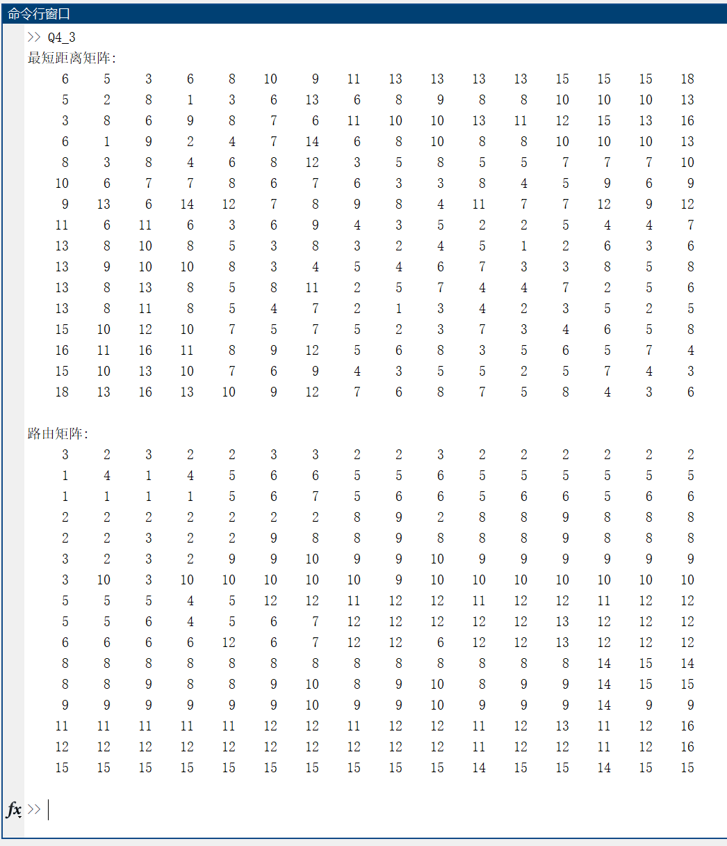

结果分析说明：
通过Floyd算法计算得到的最短距离矩阵和路由矩阵，显示了所有节点对之间的最短路径，并通过路由矩阵重建了从A1到A16的最短路径。结果中的最短路径及其总距离提供了最佳管道铺设方案。

说明：请写出题目、相关求解理论、算法、程序和运行结果，以及结果分析说明。

